МИНИСТЕРСТВО ТРАНСПОРТА РОССИЙСКОЙ ФЕДЕРАЦИИ

ФЕДЕРАЛЬНОЕ АГЕНТСТВО МОРСКОГО И РЕЧНОГО ТРАНСПОРТА

ФГОУ ВПО«ГОСУДАРСТВЕННАЯ МОРСКАЯ АКАДЕМИЯ
ИМЕНИ АДМИРАЛА Ф.Ф. УШАКОВА»

Кафедра «Эксплуатация судовых механических установок»

Практическое занятие № 5

Оценка устойчивости САР .

Алгебраические критерии устойчивости

Методические указания к практическому занятию по дисциплине «Основы автоматики и теория устройства технических систем» для курсантов и студентов-заочников специальности 180403 «Эксплуатация судовых силовых установок».

Новороссийск – 2010.

Настоящее методическое указание к к практическому занятию по дисциплине «Основы автоматики и теория устройства технических систем» подготовлено профессором Королевым В.И. и преподавателем Нечитайленко К.П., утверждено на заседании кафедры ЭСМУ _ . _______ 2010 года, протокол № ____.

Рецензент :
______________________________________________________

1.Критерий Вышнеградского Анализируя динамику вращения паровой машины с центробежньтм регулятором, описываемую линейным дифференциальным уравнен нем третьей степени, замечательный русский инженер И. А. Вышнеградский построил диаграмму, весьма удобную для суждения не только об устойчивости, но и о качестве процесса регулирования.
Характеристическое уравнение системы третьей степени
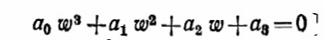
можно записать так:
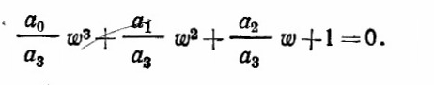
Введя вместо w новую переменную u по соотношению
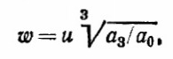
можно привести уравнение к простейшей форме:
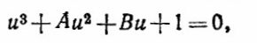
где
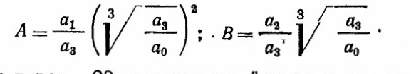
Полученные в согласно условия устойчивости для уравнения запишутся в виде АВ-1 >0, или
где равенство соответствует границе устойчивости.
Если изобразить границу устойчивости в плоскости двух параметров А и В, это будет равнобочная гипербола GHK (рис. ). Заштрихованная область, куда обращена вогнутость гиперболы GНК, область устойчивости. Выпуклость этой гиперболы обращена к области неустойчивости. На диаграмме также выделена область DEL монотонного процесса, протекающего при отсутствии колебаний; ее границы определены уравнением
2A³-9 АВ + 27 =0
Область DEF диаграммы начинается в точке (3,3), где все три корня характеристического уравнения вещественны, отрицательны и кратны; в пределах этой области, заданной уравнением
A²B²-4( A³+ B³)+ 18 АВ – 27 =0
все корни вещественны и отрицательны . Диаграмма И. А. Вышнеградского позволяет установить связь между параметрами САР и качеством переходного процесса, вследствие чего она широко используется при анализе и проектировании систем регулирования
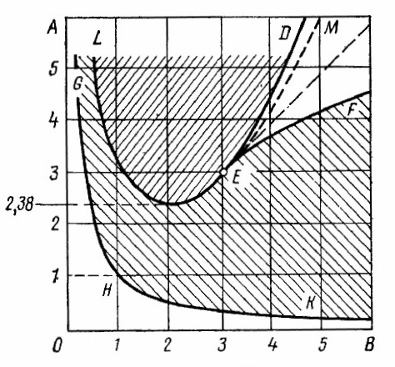

2. Критерий Гурвица
В 1875 году английский математик Е. Раус, а в 1895 году независимо от него швейцарский математик А. Гурвиц решили задачу о критерии устойчивости для уравнения любого порядка (которую поставил А. Стодола).
Рассмотрим этот критерий устойчивости в форме, предложенной А. Гурвицем. Составим из коэффициентов характеристического полинома, определяющего левую часть уравнения линейной системы n порядка [см. формулу (15)], полагая определитель А. Гурвица, содержащий число строк и столбцов, равное порядку уравнения, по следующем правилу:
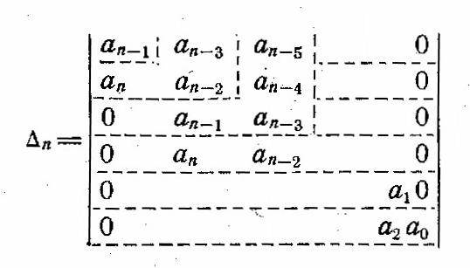
Все коэффициенты, нумерация которых: указанном их расположении в строках получилось бы меньше нуля и больше n. заменяем нулями:
Система устойчива, если определитель А. Гурвица и все его диагональные миноры (очерчены в определителе штриховыми линиями) положительны. Из формулировки критерия следует, что должны выполняться неравенства:
Δ₁= а_{n-1}>0 ;

Δ₂= ! а_{n-1} а_{n-3} ! >0 ;
! а_{n} а_{n-2} !

! а_{n-1} а_{n-3} а_{n-5} !
Δ₃= ! а_{n} а_{n-2} а_{n-4} ! > 0
! 0 а_{n-1} а_{n-3} !
Можно показать, что необходимым, но недостаточным условием устойчивости системы является положительность всех коэффициентов уравнения. Поэтому только после выполнения этого условия следует приступать к определению неравенств.
Критерий А. Гурвица показывает, что системы первого и второго порядка устойчивы, если все коэффициенты уравнения положительны, а для систем более высокого порядка, кроме того, коэффициенты удовлетворяют неравенствам, например для системы третьего порядка
а₁а₂- а₀ а₃>0
и для системы четвертого порядка
а₁(а₂ а₃ - а₁а₄) - а₃а₃а₀>0
Критерии устойчивости А. Гурвица рационально использовать, когда порядок дифференциального уравнения не выше четвертого (п<5), так как при более высоком порядке (п>4) число подобных дополнительных неравенств значительно возрастает. Кроме того, при этом трудно выявить влияние какого-либо параметра системы на устойчивость.
Освоить критерии оценки устойчивости Вышнеградского и Гурвица

3.Задачи
ЗАДАЧА 1
ОПРЕДЕЛИТЬ УСТОЙЧИВОСТЬ САР ПО АЛГЕБРАИЧЕСКИМ КРИТЕРИЯМ УСТОЙЧИВОСТИ
А)САР частоты вращения турбогенератора
ТГ- одноемкостный нейтральный объект , описываемый уравнением динамики
T_{a} d N /dt =μ - a λ
Б)САР давления пара в котле
К- одноемкостный устойчивый объект, описываемый уравнением динамики
T_{a} dР /dt +Р =К₁ μ - К₂ g
В)САР температуры топлива в топливоподогревате
ТП- двухъемкостный объект, описываемый уравнением динамики
Т ₁ ² d²θ/dt ² +T2 dθ /dt + θ = К₁ μ - К₂ g
В качестве регулятора используется ПИД- регулятор.
Наименование | ВАРИАНТ
Наименование | 1 | 2 | 3 | 4
ОР | А | Б | В | В
2.Параметры ОР:
--время разгона Та | 1.0 | - | - | -
--постоянная времени Т1 | - | 100 | 30 | 40
--постоянная времени Т2 | - | - | 50 | 20
--коэффициент передачи К1 | - | 2.0 | 1.0 | 2.0
--коэффициент воздействия К2,а | 0.8 | 1.5 | 1.0 | 0.5
3.Закон регулирования | ПИД | ПИ | ПИ | ПИД
4.Параметры настройки регулятора:
--коэффициент усиления Кр | 20 | 5 | 5 | 20
--время интегрирования Ти | 10 | 20 | 20 | 10
--время дифферен-цирования Тд | 5 | - | - | 5
5.Критерий устойчивости:
--Вышнеградского | - | - | + | -
--Гурвица | - | - | - | +
--Михайлова | + | + | - | -

4. Список литературы
1. Сыромятников В.Ф. «Основы автоматики и комплексная автоматизация судовых пароэнергетических установок». Москва «Транспорт» 1983г
2.Печененко Б.И. ,Козьминых Г.В. «Основы автоматики и комплексная автоматизация судовых пароэнергетических установок» Москва «Транспорт» 1979г.
3.Королев В.И. Лабораторный практикум по автоматике .
Методическое пособие НГМА, г.Новороссийск ,2001 –100 с
4.В.А.Бесекерский,Е.П.Попов, 2003 Теория систем автоматического управления

5.Оглавление
1.Критерий Вышнеградского 3 2.Критерий Гурвица 4
3.Задачи 6
4. Список литературы 7
5.Оглавление 7

